**APACHE 2**



Carlos González Martín

2ºB de Grado Medio de Sistemas Microinformáticos y Redes

Las naves Salesianos

Curso 2021-2022

Contenido

1. Que necesitamos 3

2. Instalamos los servicios necesarios 3

3. Cambiamos las ip 3

4. Configuramos ssh 5

5. Configuramos apache2 5

Sitio 1 7

Sitio 2 9

Sitio 3 11

# Ilustraciones

Ilustración 1: Instalamos los servicios 4

Ilustración 2: Cambiamos las ip 4

Ilustración 3: reiniciamos los interfaces 5

Ilustración 4: Configurar ssh 6

Ilustración 5: Archivos apache2 6

Ilustración 6: Puerto de escucha apache 7

Ilustración 7: Cambiamos los directorios de trabajo 7

Ilustración 8: Copiamos la configuración 8

Ilustración 9: Cambiamos el directorio de trabajo y la ip 8

Ilustración 10: vemos si se ha copiado bien el archivo 8

Ilustración 11: añadimos cv.html para que sepa que archivos leer 9

Ilustración 12: Deshabilitamos el sitio por defecto y añadimos el primer sitio 9

Ilustración 13: Vemos que funciona correctamente el sitio 1 9

Ilustración 14: copiamos el sitio por defecto para crear el segundo sitio 10

Ilustración 15: Cambiamos la configuracion del sitio 2 10

Ilustración 16: Vemos que están creadas las respectivas carpetas y el index.html 10

Ilustración 17: añadimos el sitio2 a la configuración de apache 11

Ilustración 18: Vemos que funciona correctamente 11

Ilustración 19: Copiamos el archivo de ejemplo para el tercer sitio 12

Ilustración 20: Vemos los archivos que están en la carpeta 12

Ilustración 21: Configuramos el tercer sitio 12

Ilustración 22: Creamos usuario y contraseña para conectarnos a la pagina web 13

Ilustración 23: Hacemos que se conecte solo por usuario y contraseña 13

Ilustración 24: Añadimos el tercer sitio a la configuración de apache 13

Ilustración 25: Vemos que nos pide usuario y contraseña 13

Ilustración 26: y vemos que funciona correctamente 14

# Que necesitamos

Para hacer esta practica tenemos que usar una maquina Debian 11 y una conexión a internet

# Instalamos los servicios necesarios

Necesitaremos instalar apache 2 y si queremos hacer los archivos HTML en otra maquina usaremos ssh

# apt update ; apt install apache2 ssh

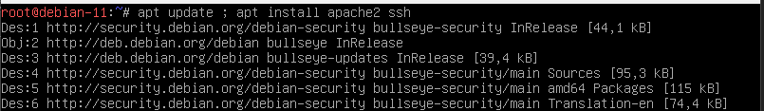

Ilustración : Instalamos los servicios

# Cambiamos las ip

ya que no vamos a instalar nada lo que haremos es irnos al archivo interfaces que esta dentro de network para cambiar la ip a una estática y poner otra ip

# nano /etc/network/interfaces

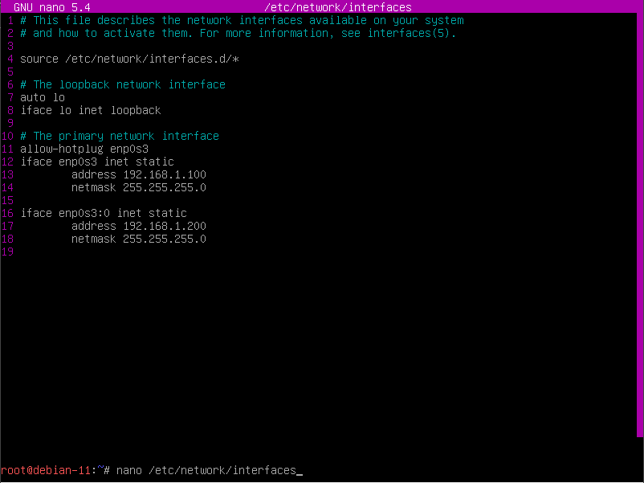

Ilustración : Cambiamos las ip

Para poner 2 ip en la misma interfaz ponemos en el segundo enp0s3 un :0 para que sea otra ip en la misma interfaz

y nos preguntamos ¿Cómo levantamos la segunda ip?

Muy sencillo, usamos el comando ifup enp0s3 y al final le ponemos :0 para indicar la segunda ip

# service networking restart ; ifup enp0s3 ; ifup enp0s3:0

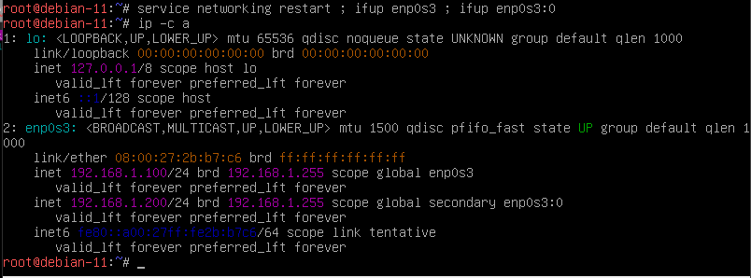

Ilustración : reiniciamos los interfaces

porque si solo levantamos la primera ip solo veremos la ip 1.100 y no las dos

# Configuramos ssh

Va a ser una configuración sencilla por que es para que podamos pasar los archivos fácilmente

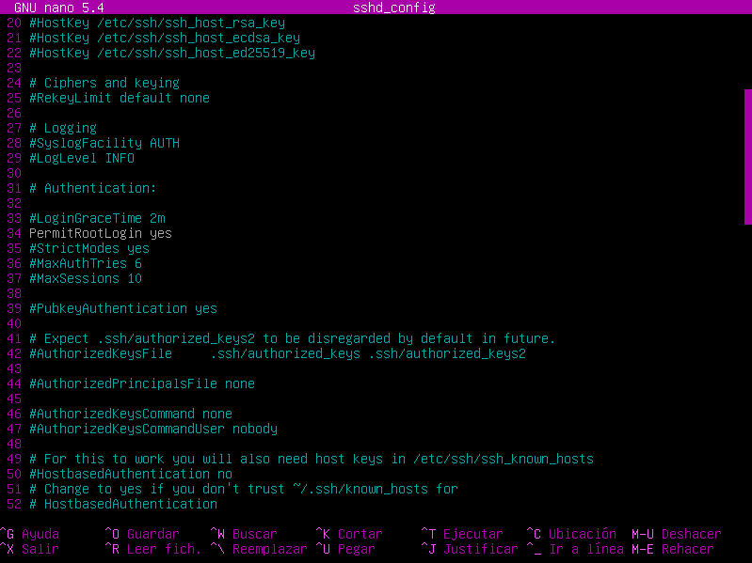

Ilustración : Configurar ssh

es permitir que root pueda conectarse por ssh

# Configuramos apache2

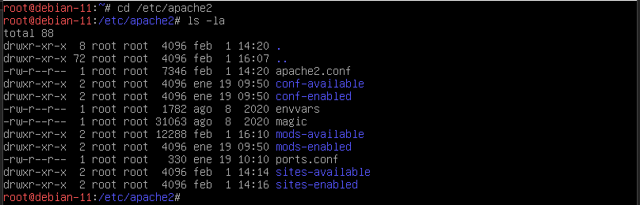

Ilustración : Archivos apache2

Vemos que hay varios archivos, abrimos el archivo ports.conf

# nano ports.conf

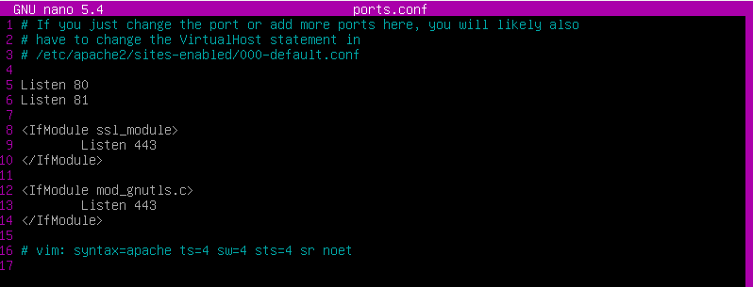

Ilustración : Puerto de escucha apache

pondremos los interfaces de escucha por los que va ha escuchar

Tambien en el apache2.conf al final del documento hay que escribir las siguientes líneas

# nano apache2.conf

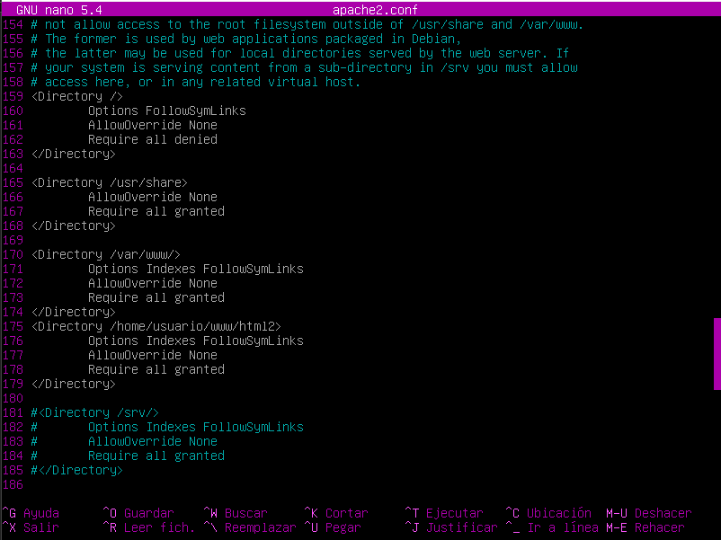

Ilustración : Cambiamos los directorios de trabajo

# Sitio 1

copiamos la configuración que esta en la carpeta sites-available

# cp 000-default.conf cv.conf



Ilustración : Copiamos la configuración

ahora abriremos el siguiente archivo y cambiamos los distintos valores

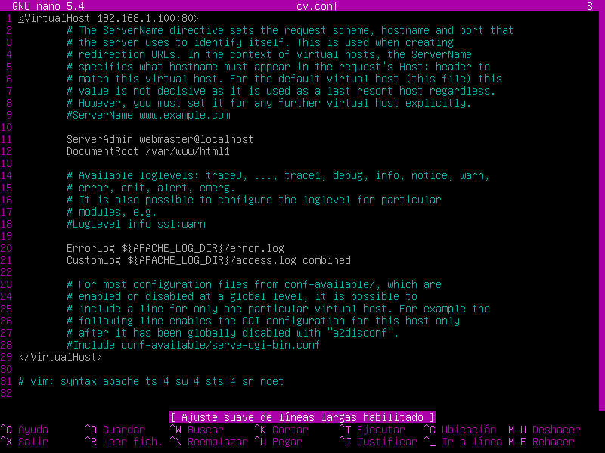

# nano cv.conf

Ilustración : Cambiamos el directorio de trabajo y la ip

Cambiamos en la primera línea y ponemos la ip en la que vamos a usar como primera ip y luego en DocumentRoot cambiamos la ruta en la que esta alojada el archivo index.html

Creamos la siguiente carpeta llamada html1 y lo que podemos hacer es usar el ssh que esta recién instalado



Ilustración : vemos si se ha copiado bien el archivo

ahora nos iremos a mods-available y abriremos el archivo dir.conf

# nano dir.conf

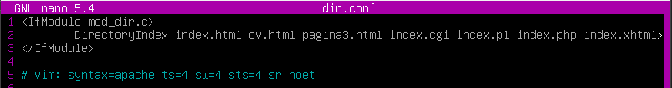

Ilustración : añadimos cv.html para que sepa que archivos leer

Ahora nos iremos a sites-avaliable y deshabilitamos el 000-default.conf y habilitamos cv.conf

# a2dissite 000-default.conf

# a2ensite cv.conf

# service apache2 restart

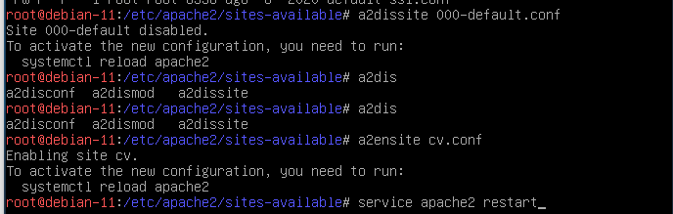

Ilustración : Deshabilitamos el sitio por defecto y añadimos el primer sitio

y ahora probaremos que funciona

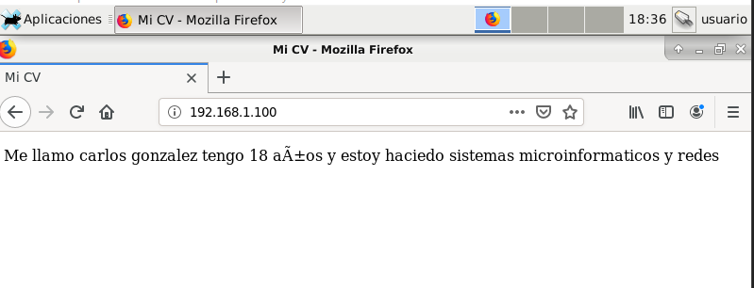

Ilustración : Vemos que funciona correctamente el sitio 1

Una vez visto que funciona lo que haremos es irnos a configurar el sitio 2

# Sitio 2

Ahora es copiar los mismos archivos del sitio 1 para configurar el sitio 2 y cambiar el código que contiene dentro

# cd /etc/apache2/sites-available

# cp 000-default.conf sitio2.conf



Ilustración : copiamos el sitio por defecto para crear el segundo sitio

lo abrimos y cambiamos el código

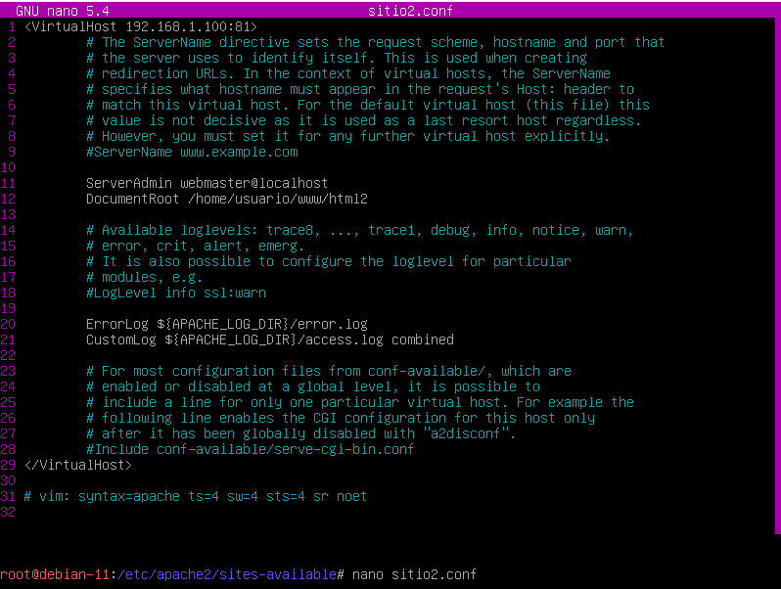

Ilustración : Cambiamos la configuracion del sitio 2

cambiamos el puerto virtual que en nuestro caso es 81 en vez del 80 como teníamos antes

Luego también en DocumentRoot cambiamos la ruta a la que nos han propuesto que es /home/usuario

luego creamos las demás carpetas

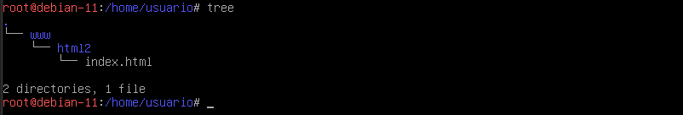

Ilustración : Vemos que están creadas las respectivas carpetas y el index.html

No tendríamos que tocar el archivo dir.conf por que tiene un nombre el archivo que esta dentro de los archivos permitidos

Luego habilitamos la pagina

# a2ensite sitio.conf



Ilustración : añadimos el sitio2 a la configuración de apache

y vemos si se ha configurado correctamente

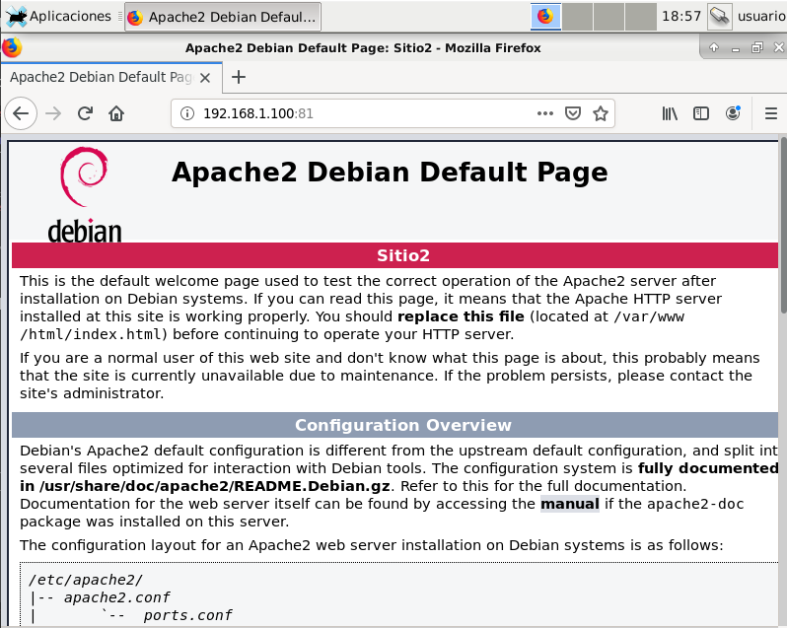

Ilustración : Vemos que funciona correctamente

Y con poner sitio2 ya bastaría ya que no vamos a tener 2 html iguales que pongan sitio2

# Sitio 3

Para hacer este sitio tendremos que hacer que tengamos que escribir usuario y contraseña y que también contenga una imagen

Primero lo que haremos será copiar el archivo 000-default.conf y lo llamamos sitio3.conf

# cp 000-default.conf sitio3.conf



Ilustración : Copiamos el archivo de ejemplo para el tercer sitio

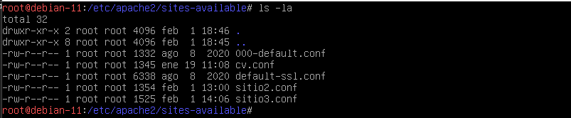

Ilustración : Vemos los archivos que están en la carpeta

y configuramos el archivo

cambiando la ip, DocumentRoot y que tengamos que poner usuario y contraseña

# nano sitio3.conf

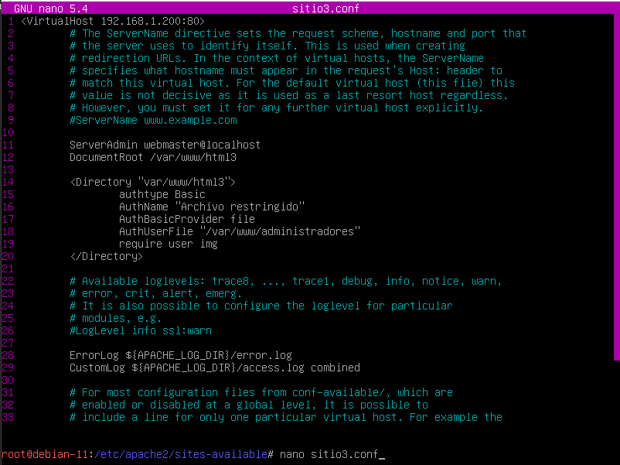

Ilustración : Configuramos el tercer sitio

De nada nos sirve tener esto, tenemos que crear los directorios y también crear el usuario y contraseña y que solo se conecte por usuario y contraseña

# nano htpasswd -c /var/www/administradores img

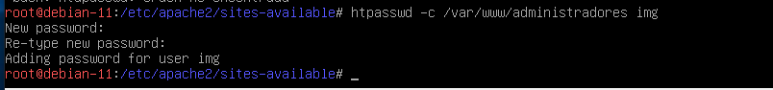

Ilustración : Creamos usuario y contraseña para conectarnos a la pagina web

Con este comando lo que hacemos es crear un usuario y una contraseña

# a2enmod auth_basic

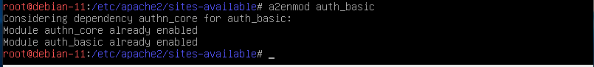

Ilustración : Hacemos que se conecte solo por usuario y contraseña

Con este comando lo que hacemos es que solo se conecte por usuario y contraseña

# a2ensite sitio3.conf

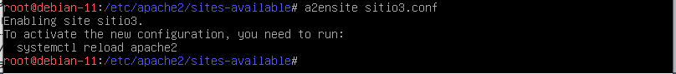

Ilustración : Añadimos el tercer sitio a la configuración de apache

y luego añadimos el sitio a la configuración de apache para que también lo cargue y reiniciamos el servicio

y vamos a probar que funciona correctamente

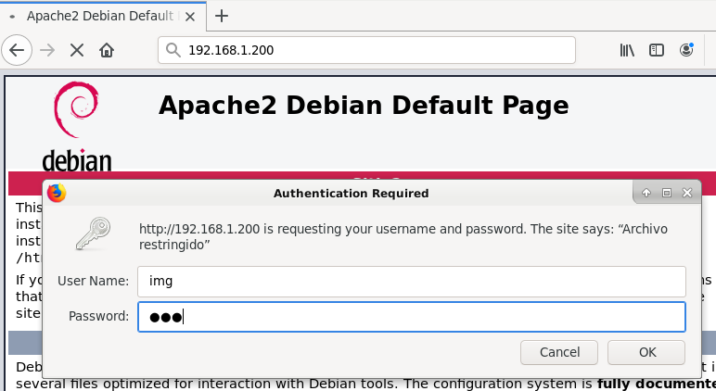

Ilustración : Vemos que nos pide usuario y contraseña

nos pide usuario y contraseña que en este caso es img/img

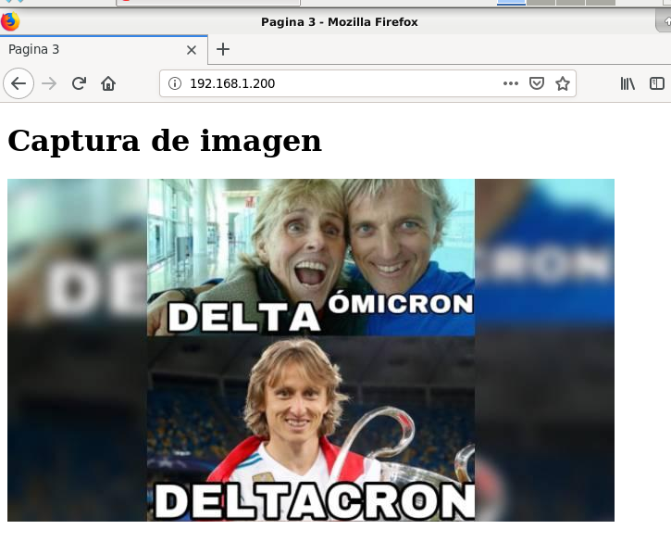

Ilustración : y vemos que funciona correctamente

Y vemos que nos carga la imagen correctamente